Reunión de Trabajo de la Directiva Nacional via Zoom

Noviembre 10, 2020
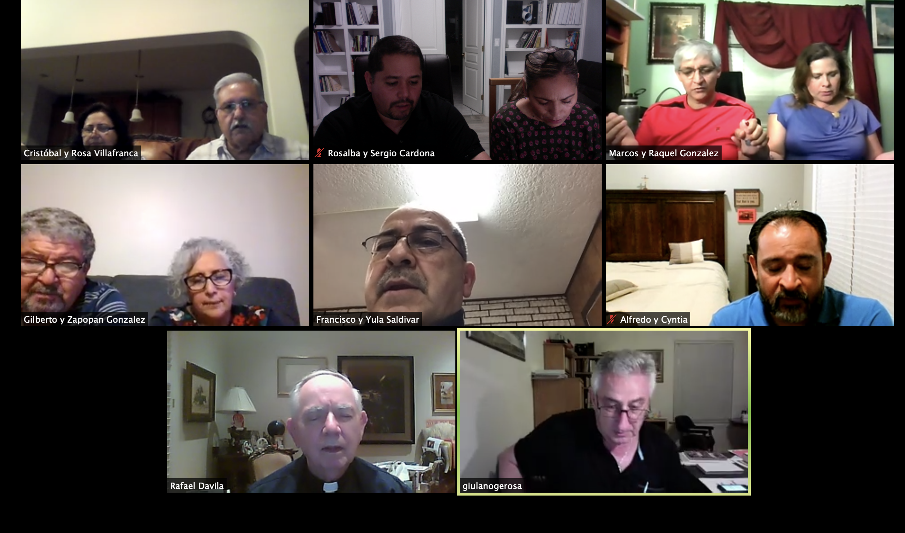
Empezamos a 6:09pm

Presentes
Marcos y Raquel Gonzalez, Maribel y Armando Olalde (llegaron tarde), Francisco y Obdulia (no presente) Saldivar, Gilberto y Zapopan Gonzalez, Cristobal y Rosa Villafranca, Rosalba y Sergio Cardona

Invitados Especiales
Padre Rafael Davila
Alfredo y Cynthia Rodrigues, Matrimonio Coordinador Nacional del Servicio

Proposito
Aprobar el taller conversando en familia

Padre Davila dio su reporte.
El piloto fue un exito pero no se termino (15 reuniones) a cause del COVID-19; nadie completo el programa. Una vez por mes se reunen en sus casas.

La meta: Ayudar a las familias a que los padres y los hijos se comuniquen mejor.

Padre Gerosa expreso cuidado en todo el programa. Los temas pueden llevar a problemas por no poder manejar los problemas que puedan surgir. Es necesario un moderador. Luego las edades de los hijos es un problema porque no se puede controlar.

Cuantas familias y en que etapas estaban los papas; Huvieron problemas, cuales?

Alfredo y Cyntia Rodriguez comentaron que tiene un año con el programa. El programa tiene 3 etapas: 1ra etapa, 5 familias, 2nd etapa, 3 familias, 3rd etapa, 1 matrimonio.

El requerimiento para jovenes es que no estuvieran casados y que vivieran en casa.
Una familia tenia una hija de 8 años y los padres decidieron que la hija tenia la madurez para entender.
Los coordinadores sugirieron a los papas de que si algun tema no era apropriado para su hija, la hija no participaria en el tema.

Otros matrimonios tenias adolecesntes y jovenes mas mayores.
Por ejemplo, los Srs. Rodriguez tienen una familia con 4 hijos de jovenes de 18 años, 15 años, 14 años y 4 meses en la familia de los Srs. Rodriguez. Una matrimonio tuvo un bonito testimonio

En general el piloto fue buena experiencia.

Padre Gerosa expuso desde el punto de vista psicologico, hay necesidad de estos temas; Es necesario tener alguien que los guie cuando hay problemas. Padre Gerosa explico la necesidad de filtrar los problemas antes de la reunion y revisar con us asesor o matrimonio coordinador. Ese matrimonio coordinador tiene que haber vivido las 4ta etapas de formacion.

El servicio en estos momentos no tiene reportes o como seguir a los matrimonios mas de cerca. Tampo tiene entrenamiento para el moderador. El servicio tiene 8 temas durante el ciclo, un tema al mes con dos 2 etapas.

Propuesta
Cristoba y Rosa Villafranca propusieron que se haga una una nueva etapa y Gilberto y Zapopan Gonzalez secundaron la propuesta. La propuesta fue aprovada unanimemente.

Se propondra nueva propuesta en el transcurir del ciclo 2020-2021.

Propuesta
Cristobal y Rosa Villafranca propusieron hacer que el servicio siga el los reglamentos; Armando y Maribel secundaron la moción y se aprovo unanimemente.

Oracion final.

